**创业想法：打造二手奢侈品交易平台**

**行业选择**

我认为，二手奢侈品市场与目前正处风口的美妆行业相似度极高：庞大的人口基数与不断发展的人均收入水平，远低于美、日等发达国家的市场渗透率，逐渐迎合美妆品/二手奢侈品需求的生活观念，都保证了未来格外广阔的行业发展前景。

* **中国二手奢侈品市场存量大**
  + **中国奢侈品消费全球第一：**中国奢侈品消费规模位居第一，且随着中国经济的发展和人均收入的提高，仍保持高速增长，预计2025年在全球奢侈品销售中占比25%。
  + **二手奢侈品市场存量大，市场潜力大：**伴随一手奢侈品消费的持续高速增长，且奢侈品本身具有保值属性，中国市场闲置消费品规模极为可观。
* **中国二手奢侈品流转率低**
  + 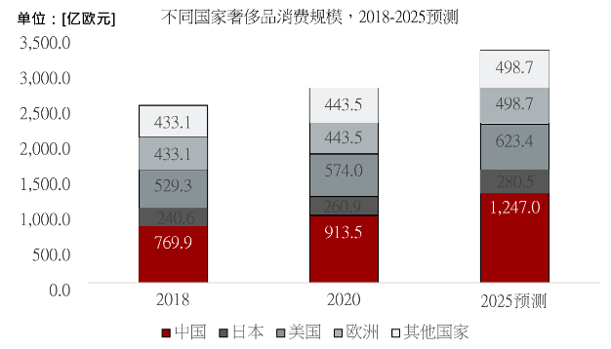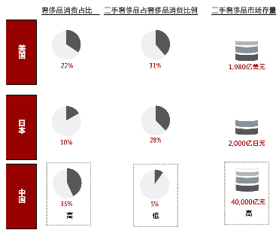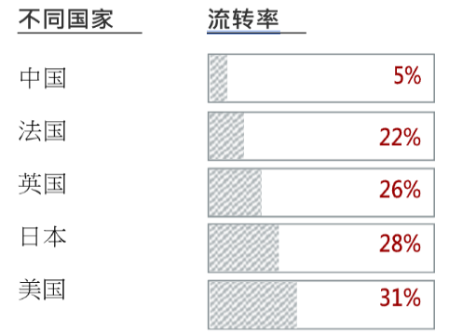相较于其他发达国家，**中国二手奢侈品的流转率最低，说明中国二手奢侈品行业仍处于初步发展阶段**，发展空间巨大。

中美日三国二手奢侈品市场对比

不同国家二手奢侈品流转率

不同国家奢侈品消费规模

**产品/服务描述**

打造**二手奢侈品交易平台(APP)**，以C2B2C/寄售模式为销售模式，直播带货为主要营销手段，辅以奢侈品鉴定，奢侈品维修、清洁保养、翻新，主播培训，奢侈品租赁等服务。

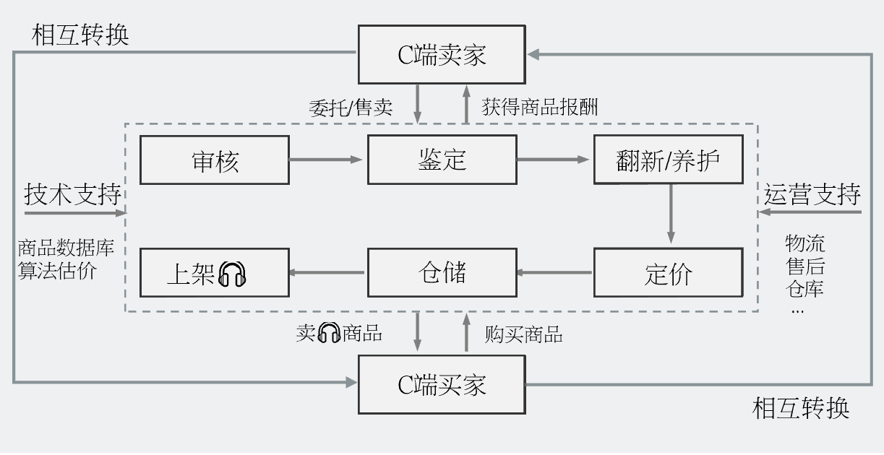**主营业务 - C2B2C/寄售模式：**上游卖家将商品委托/卖给平台后，平台对商品进行鉴定、清洁保养等，随后通过app平台发布带有详细描述（图片、文字）的商品售卖链接，辅以专业主播直播向下游买家售卖，赚取佣金/差价（在两类模式中分别担任中介与中间商角色）

**优势**

* **平台承担鉴定工作，消除二手市场信息不对称问题，提高下游买方消费体验：**奢侈品真假的风险问题是奢侈品消费的命脉
* **买家与卖家相互转换率高，利于平台获取客户资源：**以C2B2C模式的The RealReal为例，买方向卖方转化率为13%，卖方向买方转化率为53%，形成客户资源高留存

**劣势**

* **平台承担交易环节，运营成本高**

**配套业务部门及服务：**

* **奢侈品鉴定中心：**
  + 可以与现有的专业鉴定机构进行合作、弥补技术匮乏的难题，构建平台信誉度，提高消费者消费体验
  + 在C2B2C主营业务中承担中游的商品鉴定任务，**同时单独提供高端鉴定服务并收取服务费**
* **奢侈品维修、清洁保养、翻新中心：**
  + 可以外包给现有的专业奢侈品保养工厂（轻资产），也可自营（便于内控）
  + 在C2B2C主营业务中承担中游的商品清洁、维护、翻新工作，**同时单独提供奢侈品清洁养护服务并收取服务费**
* **直播主播培训中心：**
  + 对优质备选人才进行免费培训以培养主播人才，**同时对外单独开放主播培训上岗一条龙服务并收取费用**
* **奢侈品租赁业务：**
  + 对于从上游购买的奢侈品，除卖给消费者以外，还可以**对外提供短期或中长期租赁服务，收取租金**

**主要创新**

**奢侈品租赁业务：**

* 作为二手奢侈品中间商，必然会接触到部分成色极好、定价较高而卖不出去的顶级二手奢侈品，那么就可以利用其**对外开放短期高端租赁服务**，供消费者在出席晚宴等重要场合时使用
* 同时，考虑到：① 部分消费者只是希望获得一定时期内的使用体验， 购买二手奢侈品后也很可能将其再次出售并承担相应巨幅贬值风险；② 部分消费者十分谨慎，希望试用一段时间后再作出购买决定，可以相应地**对外开放普通产品的中长期租赁服务（定价适中）与短期租赁服务（定价较高）**
* 注意为不同类型的租赁服务设计合适价位的押金与赔款条约

**目标客群**

**上游C端：**

* 以**30-50岁中产阶级女性**为主，消费能力较高、购买需求较强，是一手奢侈品的最主要买家
* 有较强的理财头脑，愿意出售闲置的奢侈品以换取现金流

**下游C端：**

* 以**18-30岁年轻女性**为主，消费能力相对较弱，但在消费主义、形象管理等驱使下，奢侈品购买意愿极强
* 消费观念兼具感性与理性，追求个性化与高性价比，对二手产品接受程度高
* 社交媒体普及度高，购买决策很大程度上受到关键意见领袖(KOL)的影响

**实施问题**

* **上游对供应链要求高：**难以管理分散的上游C端卖家和B端货源公司，从而获得稳定、优质的货源
* **中游专业鉴定难度大：**国内缺少正规的奢侈品鉴定机构与高级鉴定人才
* **下游存在法律纠纷潜在风险：**二手奢侈品宣传产品时涉及奢侈品品牌信息，多见商标侵权、虚假广告等事件；因二手奢侈品真假性和成色难以鉴定，与消费者发生纠纷